МБУК «ЦБС» Красносулинского городского поселения

ЦГБ им.М.Шолохова

Информационно-библиографический отдел

**Как использовать нейросети в работе библиотек**

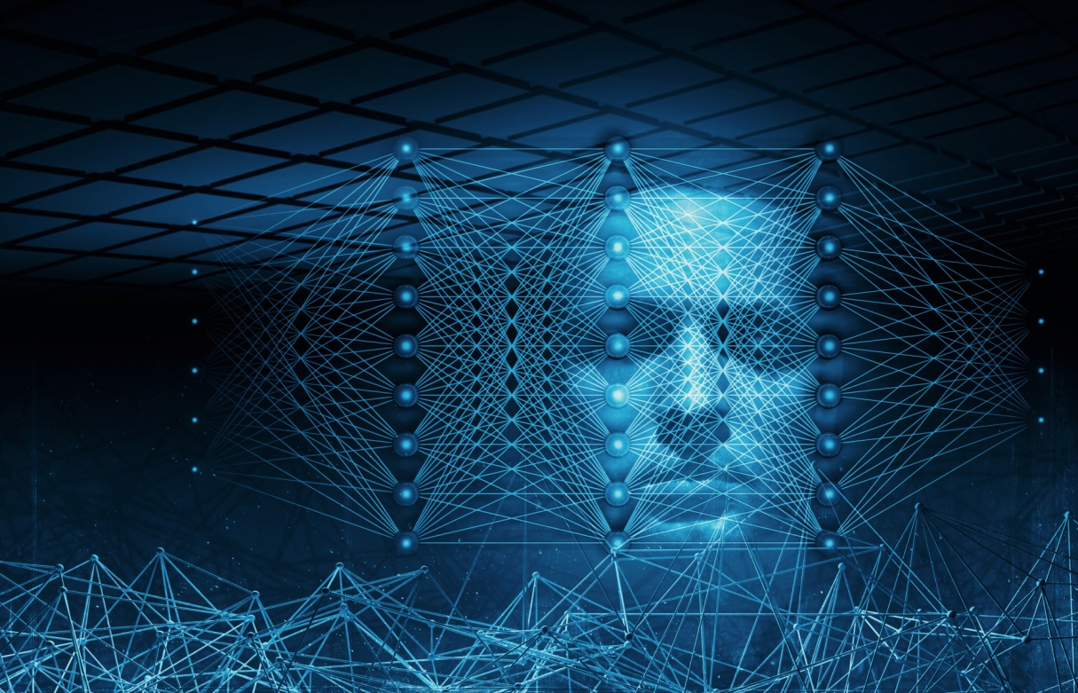**Методическая консультация по материалам вебинара**

**библиотеки им. Д.С. Лихачева ЦБС Выборгского района Санкт-Петербурга**

г.Красный Сулин

2023 г.

Уважаемые коллеги!

До посещения вебинара я довольно смутно представляла себе нейросети и не знала, как они работают. Но будущее уже здесь! Нейросети постепенно становятся неотъемлемой частью нашей жизни и незаменимыми помощникам в работе. Они умеют сочинять тексты, генерировать изображения, делать презентации, сочинять музыку и создавать анимацию.

Нейросеть — это компьютерная программа, которая работает по принципу человеческого мозга, используя нейронные связи. Нейросеть - это по сути человеческий мозг в миниатюре, только нейроны в нем искусственные.

Нейросеть также является обучаемой и даже может быть самообучаемой.

Поговорим о нейросеятях, которые работают с текстами.

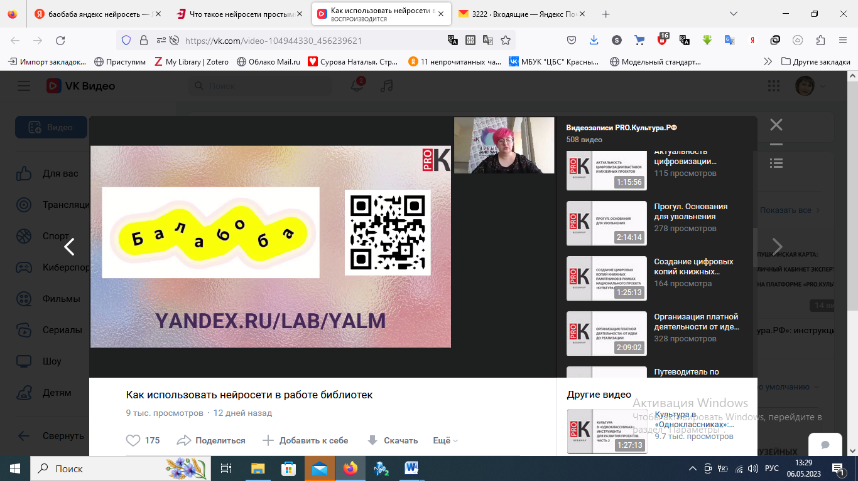

Здесь нейросеть работает только с текстом, но и этого более чем достаточно: я вам объясню. Вот иногда ты не знаешь о чём писать, а тут напечатала пару слов, а машина тебе сделала текст, а ты уже работаешь дальше с ним, или вдохновение придёт, и ты сможешь продолжить работать.

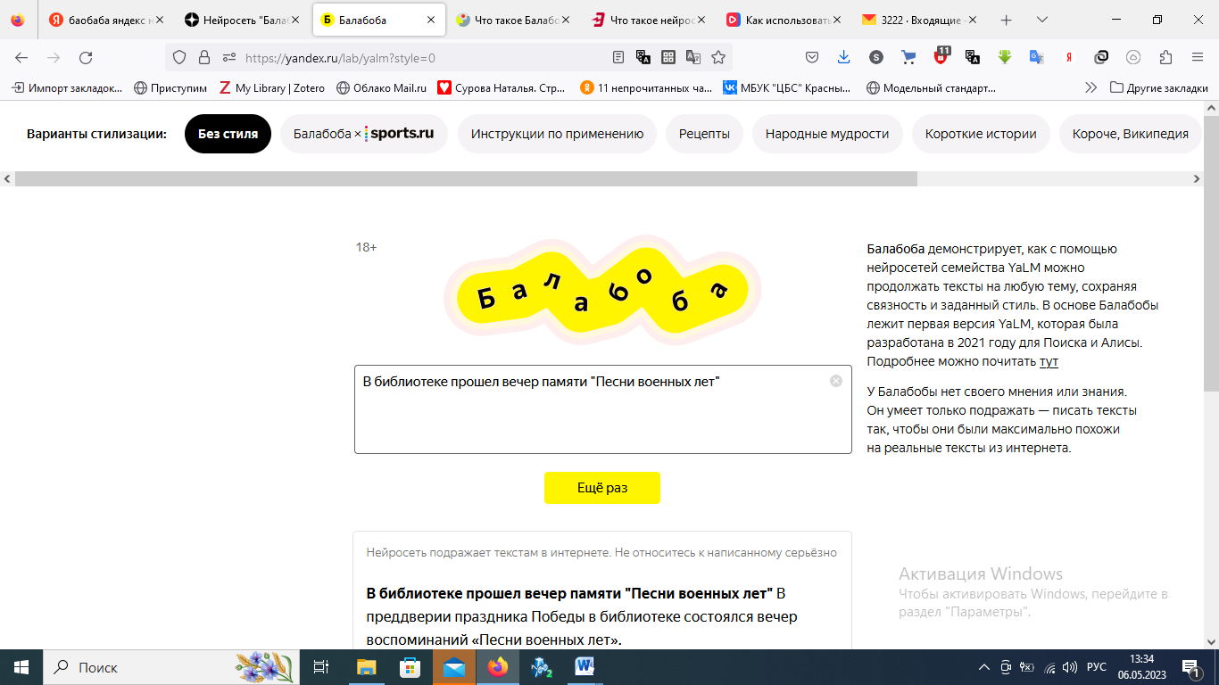

И вот какое продолжение мне написала нейросеть.

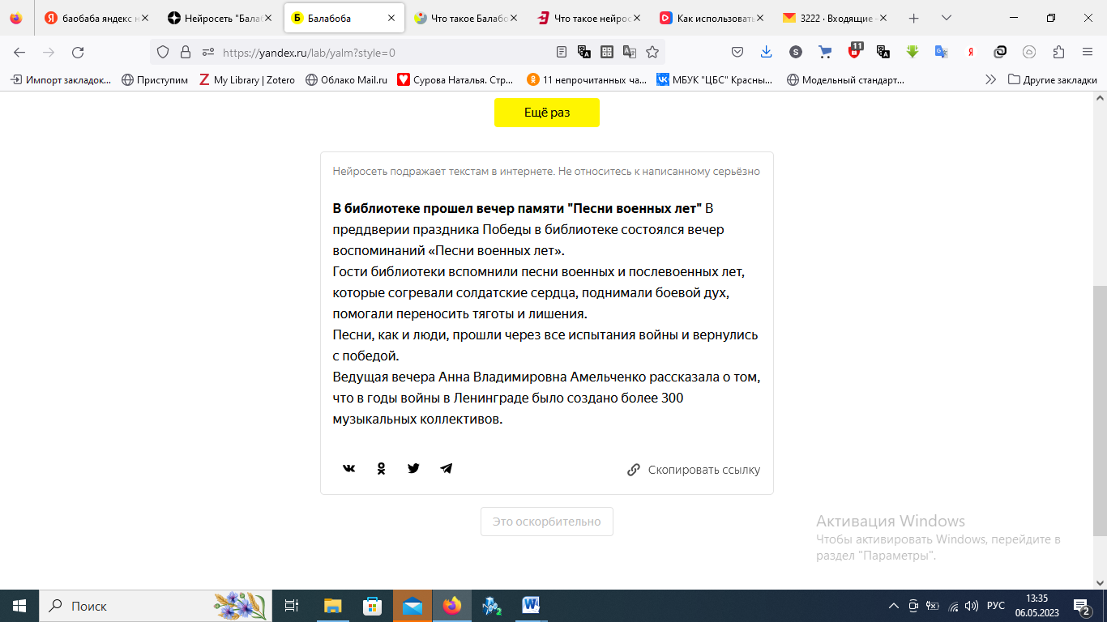

Нейросеть сочиняет тексты , изучая все статьи, что написаны в интернете. У Балабобы нет своего мнения или знания. Он умеет только подражать — писать тексты так, чтобы они были максимально похожи на реальные тексты из интернета.

Нейросеть может и книги писать. Примерно год назад в России выпущен первый в мире сборник рассказов, написанный в соавторстве с нейросетью. Живой автор – это писатель Павел Пеперштейн.

Павел Пепперштейн вместе с нейросетью написал сборник рассказов «Пытаясь проснуться».

Половину рассказов написал Пепперштейн, а другую — нейросеть. И не все рассказ бли опубликованы. Пепперштейн выбрал наиболее удачные. Нейросеть училась на произведениях русской литературы и Павла Пепперштейна. По словам Пепперштейна, его рассказы и рассказы нейросети не похожи.

В сборнике кто автор — нейросеть или Пепперштейн не указывается. Читателю предлагается это угадать самостоятельно.

У книги голографическая обложка с изображением двух картин. Одна Павла Пепперштейна, вторая — нейросети ruDALL-E, которая написала картину на основе творчества Пепперштейна-художника.

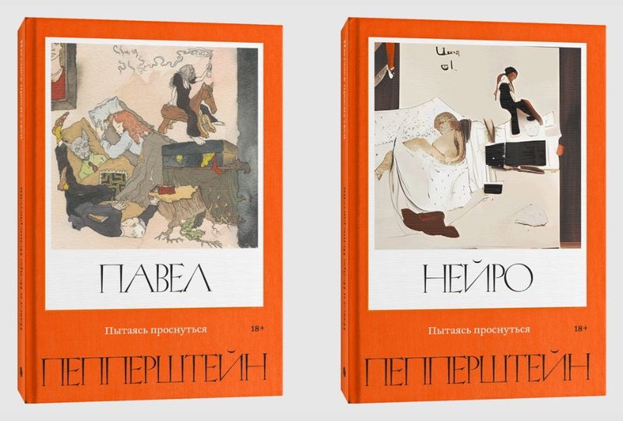

**ChatGPT**

Чат-бот с искусственным интеллектом, разработанный компанией OpenAI и способный работать в диалоговом режиме. То есть ему можно задавать вопрос и он отвечает.

Спикер семинара сказала, что он в России не работает, но можно заходить через чат-ботов телеграм. А я вот зашла по первой же ссылке. И задала такой вопрос:

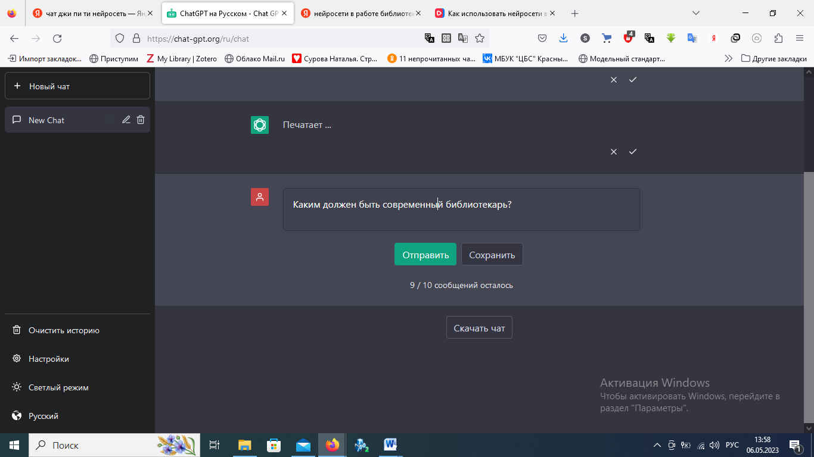

Вот что мне ответила нейросеть:

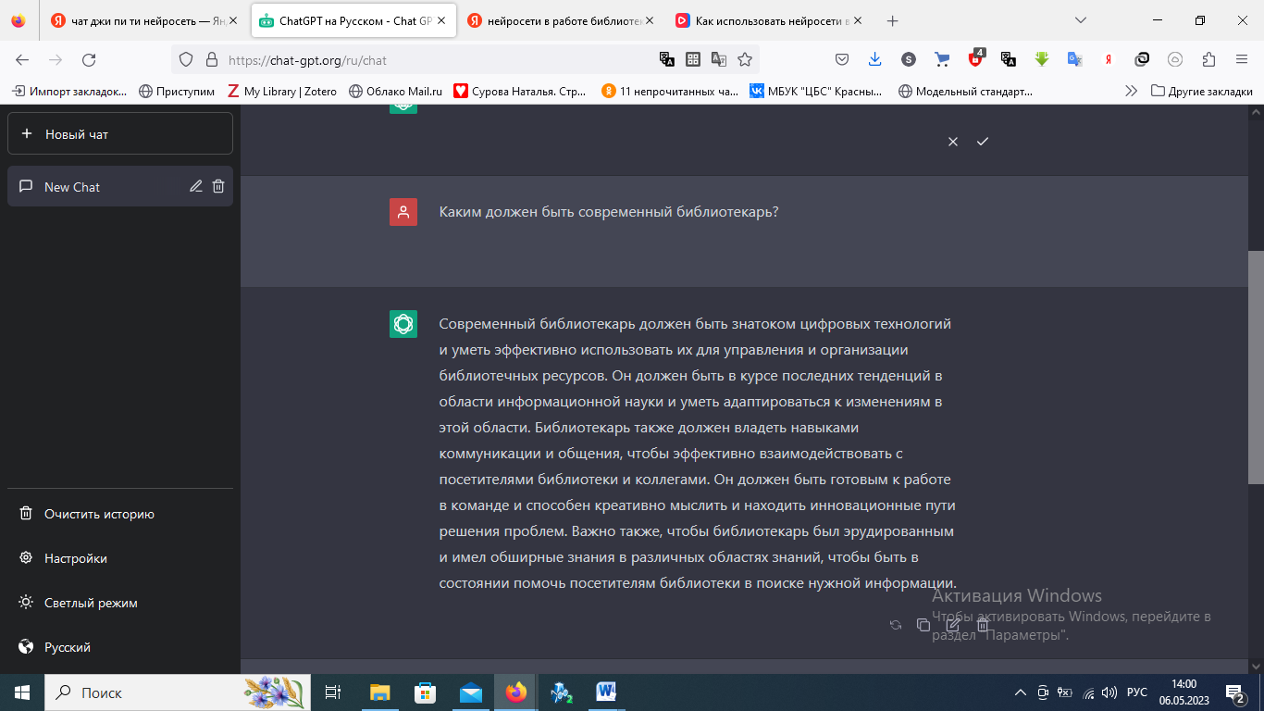

Связный и грамотный ответ.

Нейросеть для улучшения фото.

Remini - это приложение, которое улучшает фото с низким разрешением. Приложение Remini с размытыми или старыми фотографиями с лицами людей просто творит чудеса. Оно работает на смартфоне, можно установить. Можно обработать в день 5 фото бесплатно, но, думаю, это вполне достаточно.

Нейросети –художники

DALL-E —генерирует картинки по текстовому описанию. Она рисует в 3D, мультяшках, реализме, умеет копировать стили художников, выдавать трэш и сочетать то, что не сочетается. Dall-E работает по запросам.

Запрос — это всё, что мы пишем в поле перед кнопкой «сгенерировать». Запрос — самое важное в работе с нейросетями. Проще запрос — точнее выдача.

Лучше работать с русской версией, ruDALL-E, потому что запрос пишем по-русски.

Я ввела слова, связанне с нашим городом, что первое в голову пришло.

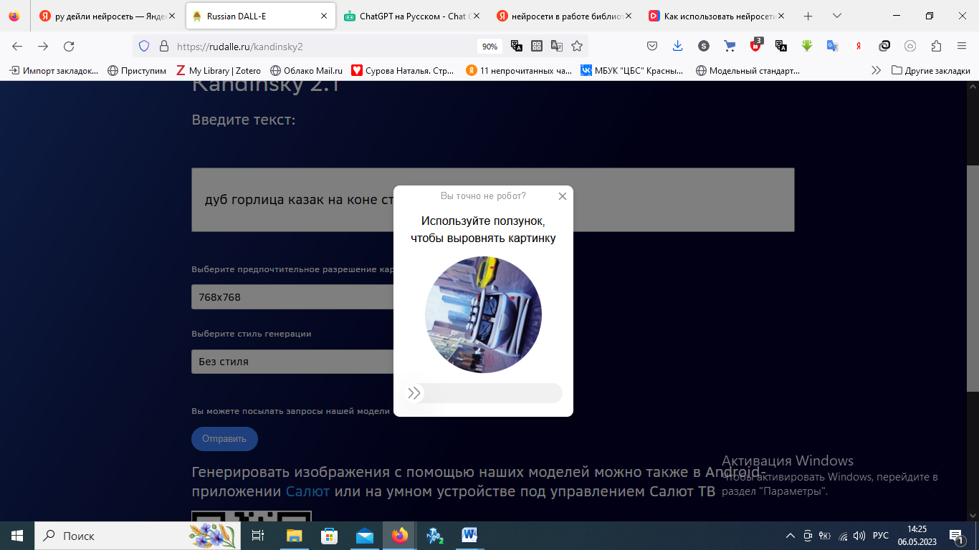

Вот что получилось.

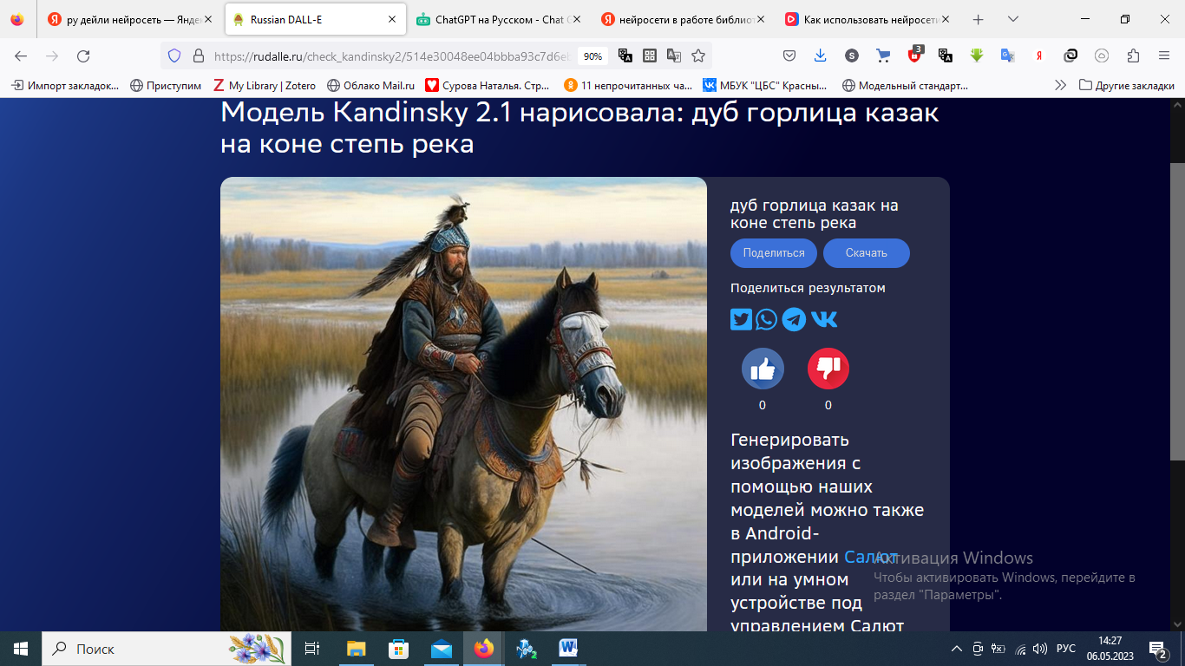

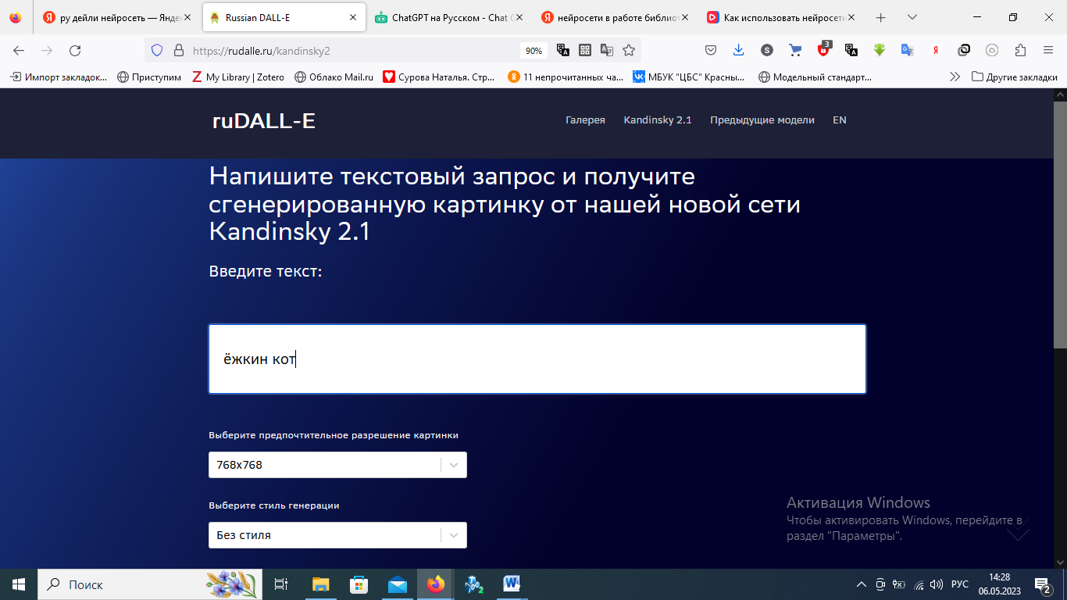

Результат:

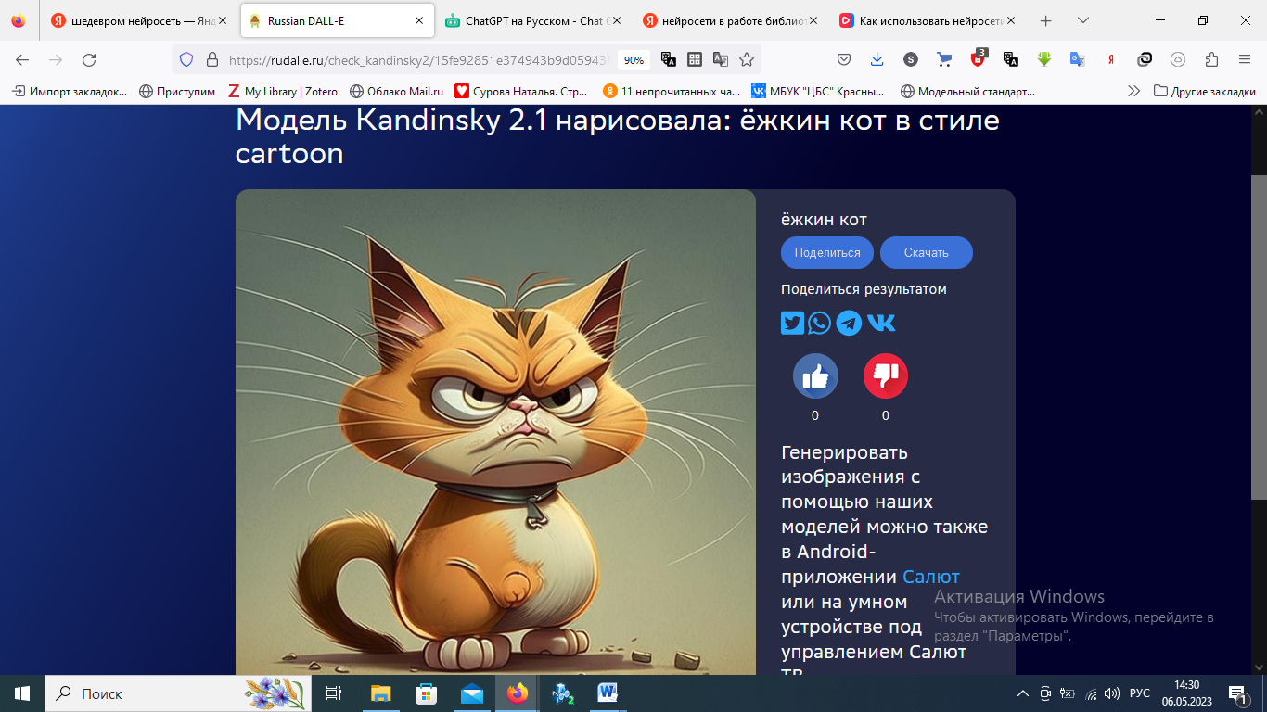

Для телефона – аналогичное приложение «Шедеврум»

Нейросеть Stable Diffusion.

Stable Diffusion позволяет создавать визуальную реальность, которую только можно представить, любому пользователю бесплатно. Stable Diffusion - это модель преобразования текста в изображение, которая позволит миллионам людей создавать потрясающие произведения искусства за считанные секунды. Это прорыв в скорости и качестве.

Спикер сказала, что эта сеть самая лучшая и бесплатная. Но уже после 5 попыток у меня потребовали подписку. 280 р в месяц самая дешевая.

К тому же при попытке генерации у меня получилась полное несоответствие с описанием.

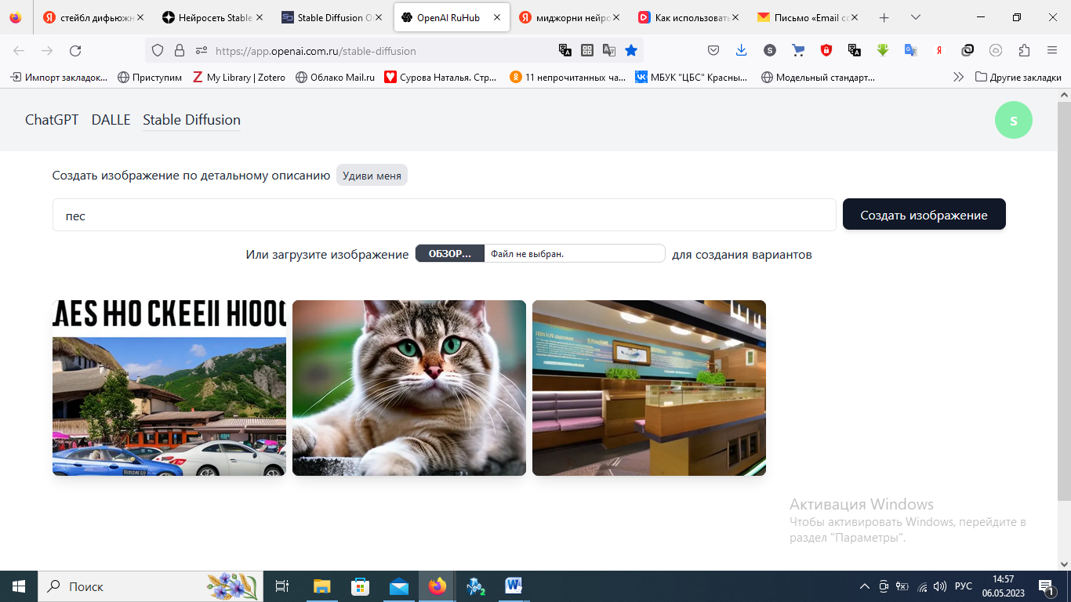

Первая картинка и третья – это казак на коне, посередине –ёжкин кот.

Как может быть полезно в нашей работе?

1. Изображения уникальны. У них нет авторских прав
2. Можно использовать в игровых мероприятиях с детьми, викторинах, играх,например, попробовать сгенерировать портрет города или страны, русскую пословицу и т.д.

Составитель Сурова Н.А.